«Лучшая педагогическая (трудовая) династия»

Казалось бы, одно и то же
Который день, который год,
И не сдержать с утра волненья,
Как будто в этих буднях ты
Открытья ждешь, и откровенья,
И исполнения мечты!
Любой урок, любая встреча
Всех кладов на земле ценней:
Ведь каждый школьный миг отмечен
Неповторимостью своей.
В поступке, в слове, в строчке смелой
Всегда отрадно подмечать
Начало и судьбы, и дела
И одаренности печать.
И как бы ни был путь мой труден,
Надежда помогает мне:
Я счастлив думать, как о чуде,
О завтрашнем, о школьном дне.
Во имя радостных открытий
Нам быть в походе до конца.
Нельзя иначе: Я — учитель,
И мне доверены сердца.

Педагогическая династия – это особый образ жизни
Профессия педагога нелегка, но дети и внуки учителей идут по этому пути, несмотря на трудности и препятствия. Работа с детьми никогда не считалась легкой и была по плечу не каждому: в школу идет работать только тот человек, который имеет призвание педагога и особый дар учить и любить детей. Ведь трудиться педагогу приходится много. Достаточно взглянуть на кипы бумаг, горы тетрадей и книг, которыми окружен быт педагога. Каждый человек волен в выборе собственной профессии, и происходить этот выбор может по-разному. Обычно на выбор профессии бывает пример людей, которые всегда перед глазами: мать, бабушка, отец, тетя.
Педагогическая династия – это что-то удивительное! Это особый образ жизни.
Наше село славится учительскими династиями, такими как династии Деревцовых, Барановых, Бочкаревых. Ведь учительская профессия одна из самых уважаемых в нашем селе.

Учительская трудовая династия Деревцовых
Деревцов Андрей Иванович (фото нет) – (дедушка Деревцовой Антонины Ивановны) родился в 1850 году. Обучался на Урале и получил всеобщее начальное обучение, после чего (примерно в 1870 году) стал работать земским учителем всеобщего начального обучения. Когда правительство ограничило общеобразовательные функции школы, учебное ведомство ввело профессиональное обучение, поощряло расширение сети церковно-приходских школ, и тогда Андрей Иванович вместе с семьей переехал на местожительство в Томскую губернию, поступил на службу в 1-ый в Сибири Томский университет. В этом университете Андрей Иванович проработал до 1930 года преподавателем русской словесности.
По стопам отца пошел сын Деревцов Иван Андреевич 1870 года рождения (фото нет) - (отец Деревцовой Антонины Ивановны).
Иван Андреевич после окончания Томского университета остался работать в университете и также преподавал русскую словесность. После его перевода в Краснодарский политехнический институт в 1914 году, свою трудовую педагогическую деятельность Иван Андреевич закончил в г. Краснодаре - профессор русской словесности. Жена Ивана Андреевича после смерти мужа в 1923 году с дочкой выехала в Забайкалье к сестрам, которые проживали в селе Верх-Куренга Шахтаминского района Читинской области.
Деревцова Антонина Ивановна 1919 года рождения, дочь Деревцова Ивана Андреевича
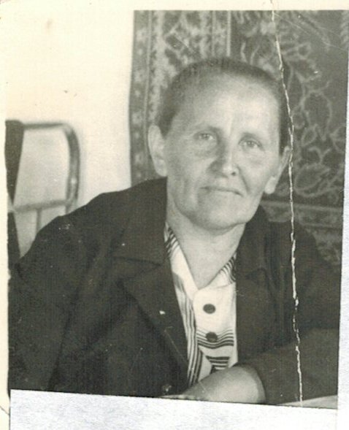
после окончания школы поступила в Сретенское педучилище и после окончания его была направлена работать в Тергенскую школу учителем начальных классов, вышла замуж за Антипьева Василия Васильевича, но по просьбе матери и согласия мужа, фамилию оставила свою девичью. До 1960 года Антонина Ивановна всегда следовала за мужем (Коммунистическая партия направляла мужа на работу директором детского дома в с. Большой Тонтой, председателем сельского Совета с. Шивия, а в 1960 году был назначен заведующим РайОНО) и где бы они не жили, всегда работала учителем начальных классов.
Профессию учителя выбрали и две дочери Антонины Ивановны.
Антипьева Тамара Васильевна 1948 года рождения,
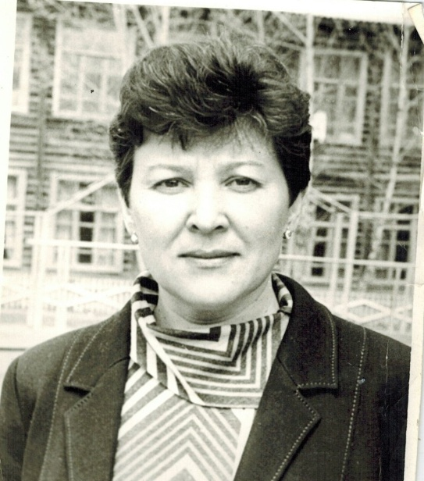
окончившая Читинский педагогический институт им. Н.Г. Чернышевского в 1968 году – учитель математики и физики, проработавшая в Шелопугинской школе учителем математики и физики более 40 лет.
Антипьева Татьяна Васильевна 1953 года рождения,
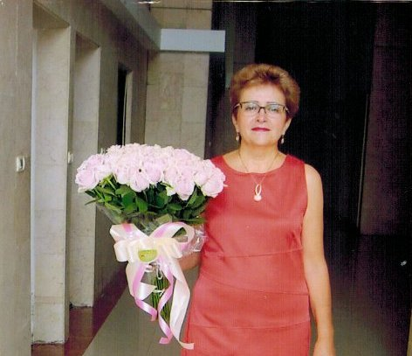
также как и старшая сестра окончила Читинский педагогический институт им. Н.Г. Чернышевского в 1976 году. После окончания института Татьяна Васильевна 2 года проработала в Вершино-Шахтаминской средней школе учителем математики, в Краснокаменской школе 4 года – учителем математики и на о. Кунашир – учителем математики проработала 7 лет, а в 1989 году выбыла на постоянное место жительство в Израиль. Суммарный стаж работы трудовой династии Деревцовых составляет 171 год.

